Villa La Rotonda, Vicenza (1566 - 1570)

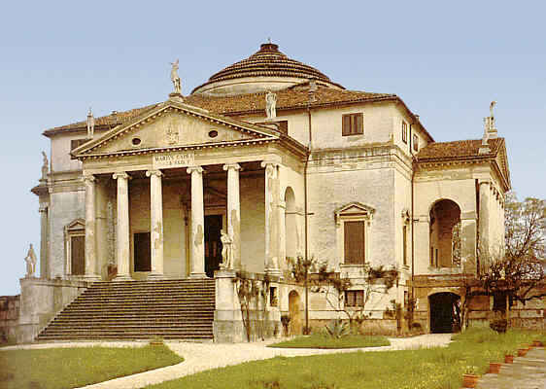

Auf einem Hügel in einem romantischen Park, inmitten der malerischen Landschaft Venetiens, erhebt sich am südlichen Stadtrand von Vicenza die Villa Rotonda, oder einfach La Rotonda genannt. Natur und Architektur treffen hier zu einem einzigartigen, faszinierenden Zusammenspiel aufeinander. Palladio, der Meister der Architektur der Renaissance, entwarf und errichtete La Rotonda, die berühmteste seiner Villen. . Palladio begann 1566 mit den Entwürfen und hat den Bau bis 1569 im wesentlichen fertiggestellt. In diesem Bau, dessen Lage auf einem Hügel es wie eine in der Landschaft exponierte Skulptur erscheinen lässt, bündelt sich die Essenz des architektonischen Werkes dieses Renaissance-Baumeisters.Der Grundriss des Gebäudes baut auf geometrischen Grundformen auf – Maß und Regel wurden hier mit geradezu mathematischer Präzision ausgeführt.
GRUNDRISSGLIEDERUNG
Ziel Palladios war, das ideale Gebäude zu errichten. Dafür kombiniert er die perfekten Körper: Kugel und Würfel.
Der Grundriss von La Rotonda ist quadratisch. Egal von welcher Seite man auch immer das Gebäude betrachtet, die vier Außenwände sind identisch. Eine Fassade gleicht der anderen, genau wie die vier breiten, prächtigen Freitreppen, jeweils mit einem Portikus aus sechs ionischen Säulen und einem Dreiecksgiebel versehen. Über die von antiken, lebensgroßen Skulpturen von Lorenzo Vicentino gesäumten Freitreppen gelangt man vom Park in das Hauptgeschoss. Zentral im „Piano Nobile“ befindet sich der Kuppelsaal, der von rechteckigen, kreuzförmig angeordneten Räumen flankiert wird. Verziert sind die Räume mit wunderschönen Gemälden verschiedener Künstler, kunstvollen Stuckarbeiten, Kaminen und faszinierenden Fresken.
Im Untergeschoss der Villa sind die Küche, der Weinkeller, Nebenräume und Räume des Personals untergebracht. Das Hauptgeschoss, das „Piano Nobile“, war für Feste und kulturelle Veranstaltungen vorgesehen. Im darüberliegenden Halbgeschoss, das ursprünglich nicht geplant war, befinden sich die Wohnräume. Untereinander sind die einzelnen Geschosse mit Wendeltreppen verbunden. Von den einzelnen Räumen gelangt man jeweils über schmale Gänge in den runden, zentralen Raum, der „Rotonda“. Umschlossen wird die Kuppel des runden Saals von einem pyramidenförmigen Dach.

KONSTRUKTION
Die Villa ist von ihrer Struktur her ein Massivbau mit tragenden Wänden. Das Untergeschoss ist mit Gewölben überdeckt, die Decken über den rechteckigen Räumen im Erdgeschoss werden wahrscheinlich von Holzbalken getragen mit untergehängten Spiegelgewölben. Die Kuppel über dem kreisrunden Saal ist wahrscheinlich massiv.
INTERPRETATION
Dass Palladio seine Bauten immer in Bezug zum Kontext gesehen hat, zeigt die Feststellung, die sich in ähnlicher Form schon bei Alberti findet, dass also "die Stadt nichts anderes ist als gewissermaßen ein großes Haus und daß zum anderen das Haus eine kleine Stadt" sei. Obwohl der Grundriß der Rotonda achsensymmetrisch angelegt ist, zeigt die Raumordnung und Raumfolge Differenzierung im einzelnen. In Analogie zur Stadt enthält sie Räume, deren Charakter eher "öffentlich" ist, und sie enthält Räume, deren Charakter eher "privat" ist; sie enthält Räume, die zum Verweilen auffordern, und Räume, die zum Durchschreiten auffordern; sie enthält "Straßen" und sie enthält "Plätze".
Auch dieses Bauwerk gehört heute zum UNESCO-Weltkulturerbe.
